SVEUČILIŠTE JOSIPA JURJA STROSSMAYERA U OSIJEKU

FAKULTET ELEKTROTEHNIKE, RAČUNARSTVA I

INFORMACIJSKIH TEHNOLOGIJA

Sveučilišni diplomski studij Računarstvo, izborni blok DRC – Programsko inženjerstvo

Statistika korištenja javnog prijevoza u Osijeku

Projektni zadatak

Vizualizacija podataka (DRcd2-03)

Filip Đuričković

Osijek, 2021.

# Sadržaj

Sadržaj 2

1. Opis projektnog zadatka 1

2. Korištene tehnologije 2

3. Programsko rješenje 3

4. Zaključak 7

Literatura 8

# Opis projektnog zadatka

Ideja ovog projektnog rada jest bila razvoj vizualizacije statistike korištenja javnog prijevoza u Osijeku. Za implementaciju projekta korišten je programski jezik R za statističku obradu i agregaciju podataka, Shiny kao razvojni okvir za razvoj web stranica u istom programskom jeziku, Leaflet biblioteka koja na jednostavan način omogućuje korištenje besplatnih geografskih karata u vizualizaciji i Plotly biblioteka za prikaz interaktivnih grafova.

Podaci su dohvaćeni iz operativne baze poduzeća, a prikazane su informacije poput broja putnika na pojedinim linijama i stanicama po kategoriji putnika animirano kroz dvotjedni vremenski period u trajanju od 14. siječnja do 28. siječnja 2019. godine, jer je tada zabilježen najveći broj putnika.

Odabirom pojedine stanice, prikazani su podatci o kategoriji putnika, kao i popularnost linija na odabranoj stanici.

# Korištene tehnologije

Programski jezik i razvojno okruženje R izdan je kao softver otvorenog koda, i nastao je na bazi S programskog jezika kojeg je razvio Bell Laboratories. R je interpretirani jezik koji pruža raznovrsni dijapazon metoda za statističku obradu i analizu podataka kao što su linearno i nelinearno modeliranje, klasični statistički testovi, analiza vremenskih nizova, segmentiranje itd. Aplikacije napisane u R-u mogu se izvršavati na svim modernim operativnim sustavima (Windows, Unixoidne distribucije, MacOS). Sami R kao jezik nudi samo osnovne programske funkcionalnosti, no razvojna okolina je iznimno proširiva korištenjem službenog (engl. *The Comprehensive R Archive Network – CRAN*) te neslužbenih repozitorija programskih paketa koje pišu drugi korisnici.

Shiny je R programski paket s kojim je lako napraviti interaktivne web aplikacije pisane direktno u R programskom jeziku. Cijela aplikacija je sastavljena od dva dijela – deklarativni dio u kojem se definira struktura korisničkog sučelja i serverski dio u kojem je definirana logika aplikacije. Cijeli razvojni okvir počiva na načelu reaktivnosti gdje se određeni komad programskog koda koji definira logiku aplikacije poziva svaki put kada se određena ulazna varijabla promijeni, i to samo ako se ona koristi unutar tog bloka. Na taj način programer ne mora brinuti o praćenju promjena korisničkih kontrola unutar HTML-a i JavaScripta.

Leaflet je JavaScript biblioteka za izradu interaktivnih mapa koje se mogu jednostavno koristiti na svim uređajima i preglednicima. Podržava korištenje gotovih servisa za prikaz kartografskih slojeva kao i dodavanja markera i raznih vektorskih oblika na karte poput poligona, kružnica i kvadrata te slika. Osim toga, korisnici mogu jednostavno zumirati kartu, pomicati se na istoj i kontrolirati markere.

Plotly je biblioteka otvorenog koda za izradu znanstvenih, analitičkih i drugih vizualizacija podataka. Izradila ju je istoimena tvrtka i dostupna je za Python, R i JavaScript programske jezike. Pomoću nje korisnici mogu izrađivati više od 40 raznolikih vrsta interaktivnih grafova i grafičkih prikaza podataka. U ovom radu je ona korištena za izradu responzivnih i interaktivnih grafova koji se mogu zumirati, pomicati i snimati na disk u obliku slika.

# Programsko rješenje

Programsko rješenje je dostupno na web adresi: <https://fdjurickovic.shinyapps.io/dataviz_projekt/>, dok je izvorni kod dostupan na sljedećoj poveznici: <https://github.com/fdjuri/dataviz_projekt>

Prilikom otvaranja aplikacije vidljive su tri glavne odrednice aplikacije: klizač za odabir datuma u izborniku s lijeve strane, linijski graf broja ulazaka po satu unutar dana, te karta grada Osijeka. Pomicanjem klizača, trenutno odabrani datum se prikazuje crvenom crtom dok se svi ostali dani u 2018. i 2019. godini prikazuju plavo-zelenom bojom.

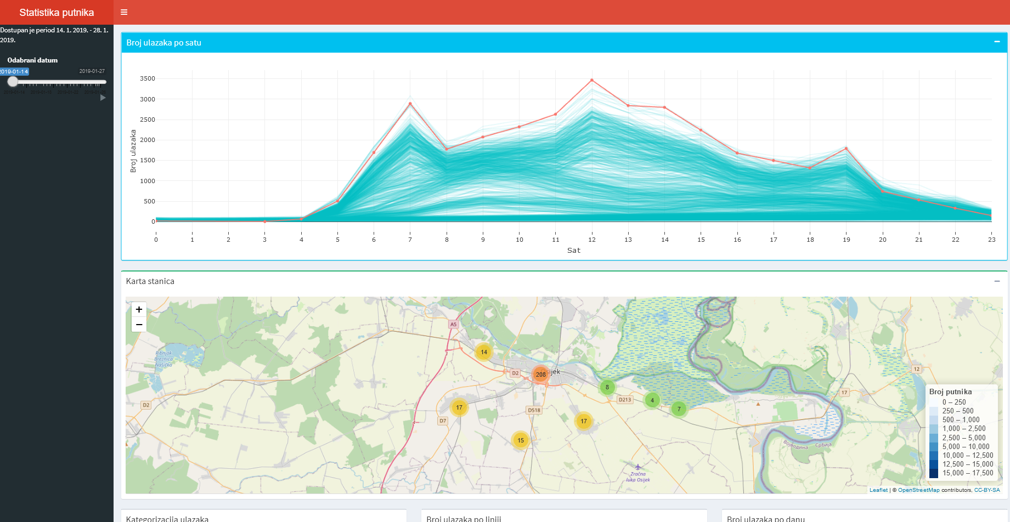

Slika 3.1: Početni izgled aplikacije

Ispod grafa broja ulazaka se nalazi karta grada Osijeka na kojoj su označene sve autobusne i tramvajske stanice koje opslužuje Gradski prijevoz putnika. Zbog njihovog velikog broja (cca. 290), one nisu odmah vidljive već su grupirane u klastere, gdje svaki klaster predstavlja jedno naselje/zonu. Unutar svake ikone koja predstavlja klaster, naveden je broj stanica koji se nalaze u njemu, a klikom na tu ikonu, karta se automatski zumira i klaster se razbija na manje pod-klastere sve dok se ne dođe do razine na kojoj se mogu jasno razlikovati stanice. Prelaskom miša preko ikone klastera, na karti je vidljivo područje koje taj klaster pokriva, odnosno koje stanice obuhvaća.

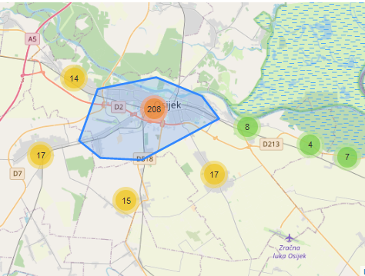

Slika 3.2: Prikaz područja koje obuhvaća jedan klaster

U prosjeku klaster se formira za sve stanice koje su na karti udaljene manje od 80px zbog lakšeg korištenja aplikacije i na mobilnim uređajima. Kada se dosegne zadovoljavajuća razina povećanja tako da se dvije ili više stanica mogu jasno razlikovati, stanice su označene plavim kružnicama, a nijansa plave predstavlja broj putnika zabilježen na toj stanici u dvotjednom periodu što je vidljivo prema legendi.

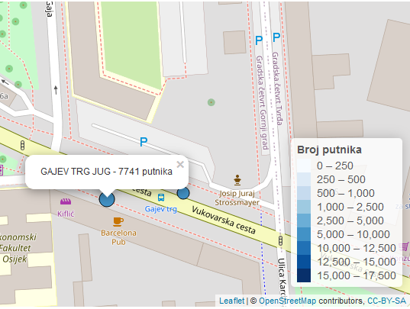

Slika 3.3: Prikaz jedne stanice na karti s legendom

Klikom na pojedinu stanicu, ispod karte se prikazuju tri grafa: torta-graf kategorija putnika koji su ušli na navedenoj stanici na odabrani dan, stupčasti graf koji prikazuje broj ulazaka za pojedinu liniju, te broj ulazaka po danu za odabranu stanicu. Na torta-grafu prelaskom preko svakog dijela grafa vidljiv je broj putnika pojedine kategorije i postotak kojeg ta kategorija predstavlja u ukupnom broju putnika na toj stanici za zadani datum. Stupčasti graf podržava istu funkcionalnost prikaza kao i torta-graf, s time da klikom na pojedinu liniju nabrojanu u legendi ispod grafa, ona se može isključiti iz grafa radi preglednosti ili lakše analize. Linijski graf predstavlja broj putnika po danima, ali samo za pojedinu stanicu i na njemu je trenutni dan označen crvenom točkom.

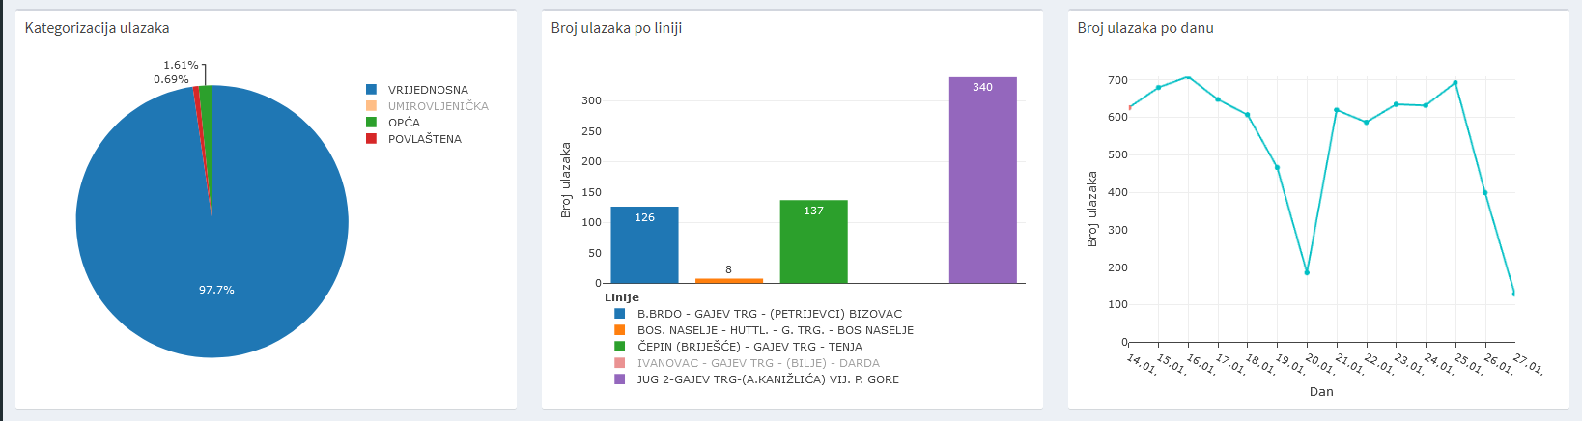

Slika 3.4: Prikaz grafova za pojedinu stanicu s isključenim pojedinim komponentama grafova

Ispod klizača za datum, koji se nalazi u sporednom izborniku s lijeve strane, nalazi se gumb s ikonicom trokuta (tzv. play gumb) koji služi za pokretanje automatskog klizanja. Svake sekunde klizač će se pomaknuti za jedan dan, što će automatski osvježiti sve relevantne grafove bez potrebe za dodatnom korisničkom interakcijom. Ta mogućnost je vrlo korisna za uočavanje dnevnih trendova i analizu ponašanja putnika.

# Zaključak

Osijek je grad s stoljetnom tradicijom javnog prijevoza koji predstavlja žilu kucavicu grada. S njime se svakodnevno preveze više tisuća školaraca, studenata, radnika i umirovljenika. Ovim projektnim radom je na jednostavan način prikazano korištenje javnog prijevoza u dvotjednom rasponu s početka 2019. godine. U svega nekoliko klikova korisnici mogu proučiti u kojim danima i na kojim stanicama prevladaju najveće gužve, kao i koje su najčešće društvene skupine ljudi koji ulaze na toj stanici. Takvi podatci se kasnije mogu iskoristiti za dodatne statističke i urbanističko-demografske analize. Ako korisnik želi iščitati konkretne vrijednosti o pojedinoj kategorizaciji, lako ih može dobiti iz grafova. Najvažniji zadatak ovog projekta bio je upoznati se s R jezikom, te Plotly i Leaflet bibliotekama koje pružaju puno mogućnosti za prikazivanje podataka s geografskom komponentom, te običnih podataka s dodanom dozom interaktivnosti.

# Literatura

|  |  |
| --- | --- |
| [1] | R Core Team, »R: A Language and Environment for Statistical Computing,« R Foundation for Statistical Computing, 2020. [Mrežno]. Available: https://www.R-project.org/. [Pokušaj pristupa 15 lipanj 2021]. |
| [2] | W. Chang, J. Cheng, J. Allaire, C. Sievert, B. Schloerke, Y. Xie, J. Allen, J. McPherson, A. Dipert i B. Borges, »shiny: Web Application Framework for R,« 2021. [Mrežno]. Available: https://CRAN.R-project.org/package=shiny. [Pokušaj pristupa 15 lipanj 2021]. |
| [3] | J. Cheng, B. Karambelkar i Y. Xie, »leaflet: Create Interactive Web Maps with the JavaScript 'Leaflet',« 2021. [Mrežno]. Available: https://CRAN.R-project.org/package=leaflet. [Pokušaj pristupa 15 lipanj 2021]. |
| [4] | C. Sievert, Interactive Web-Based Data Visualization with R, plotly, and shiny, Chapman and Hall/CRC, 2020. |